桂花品種性狀表
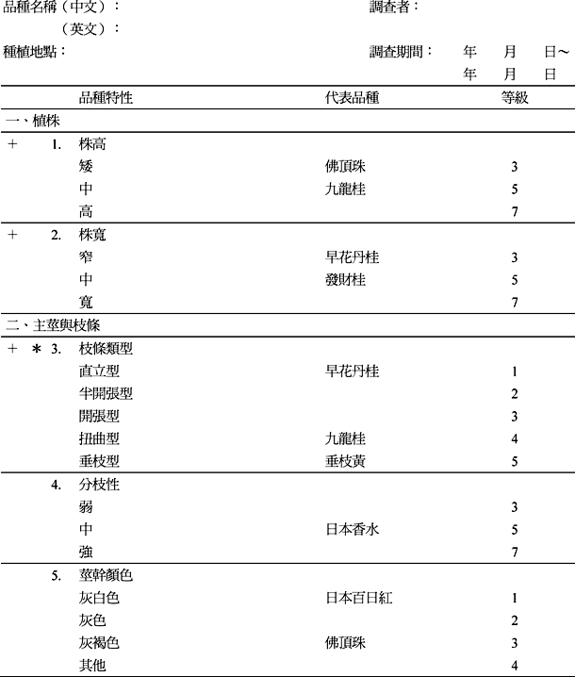
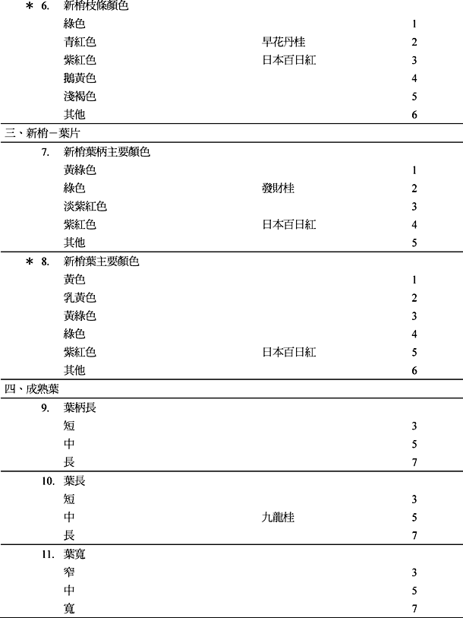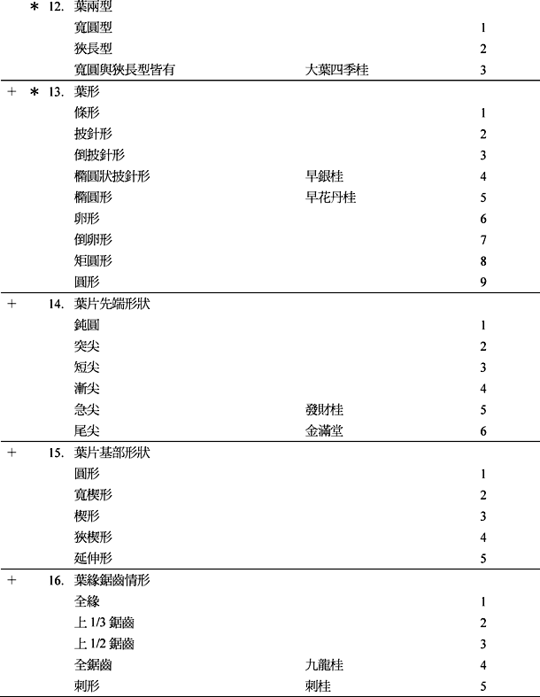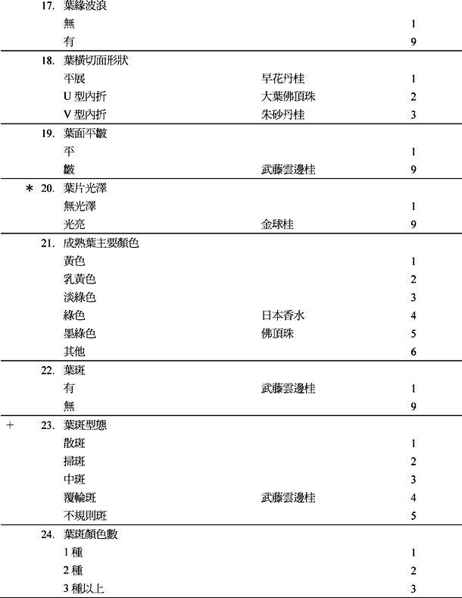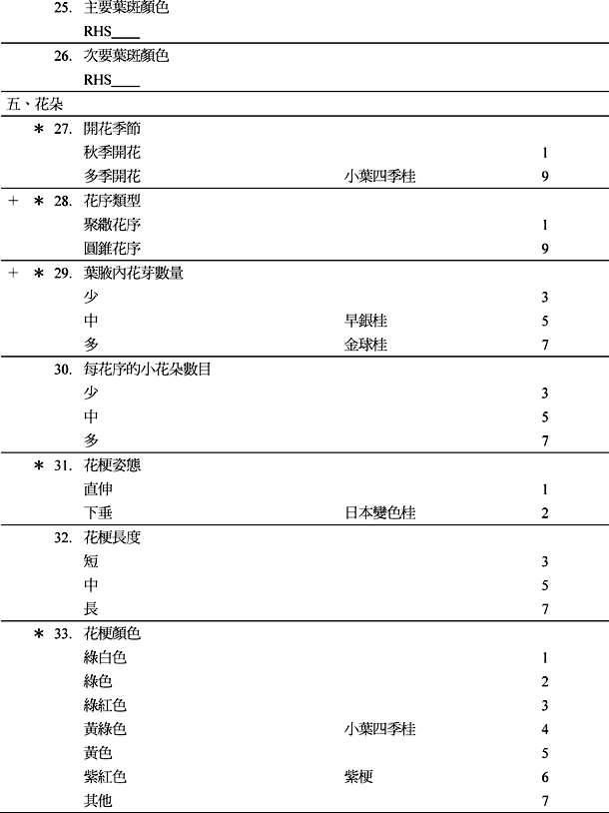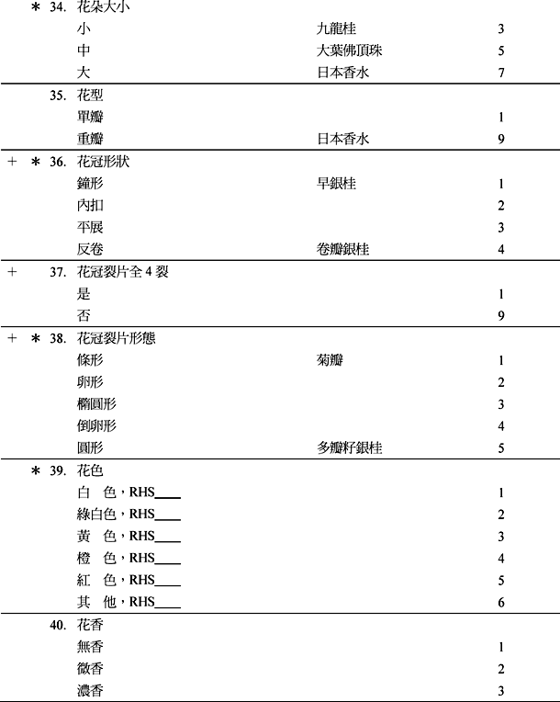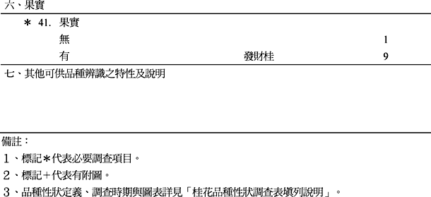

桂花品種性狀調查表填列說明
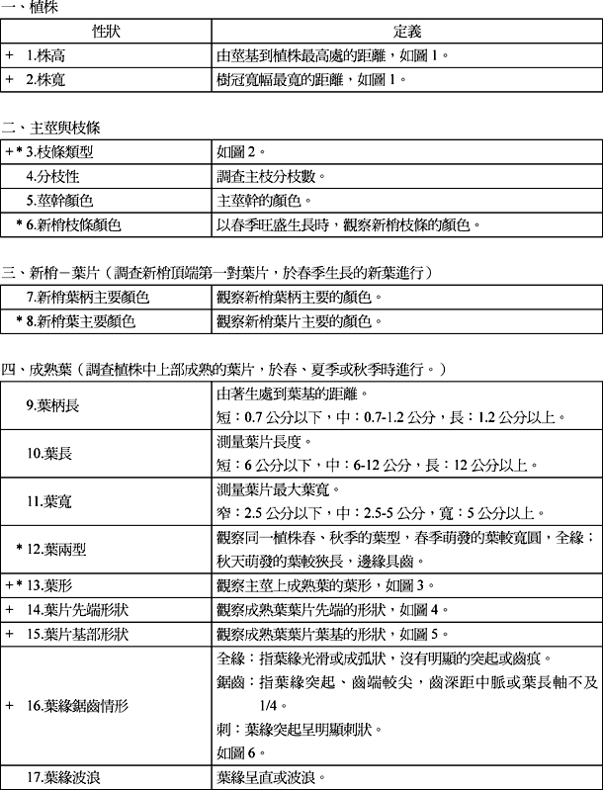
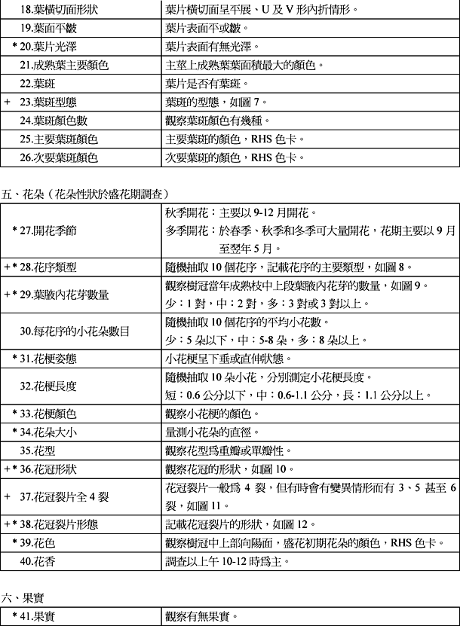

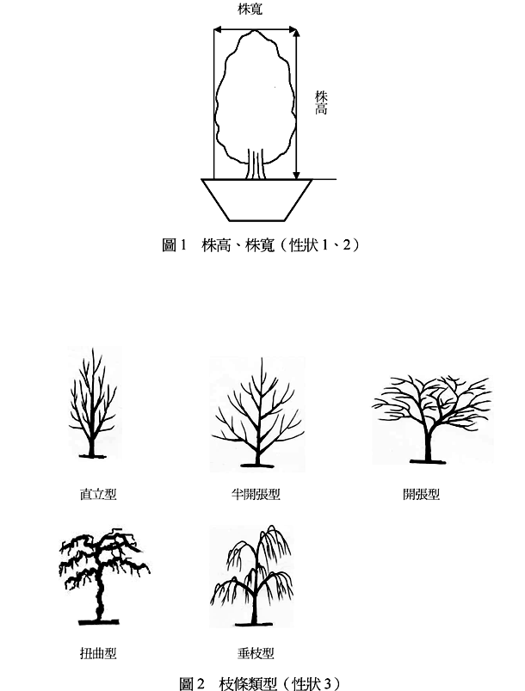

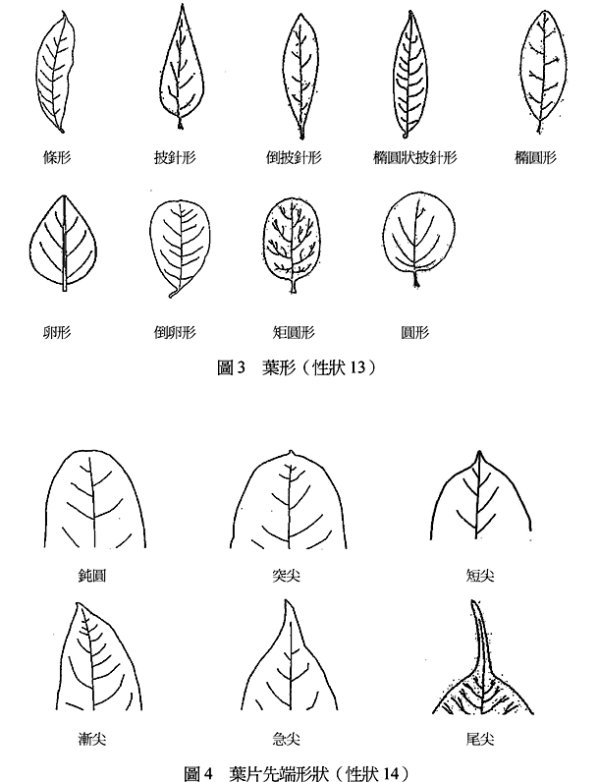

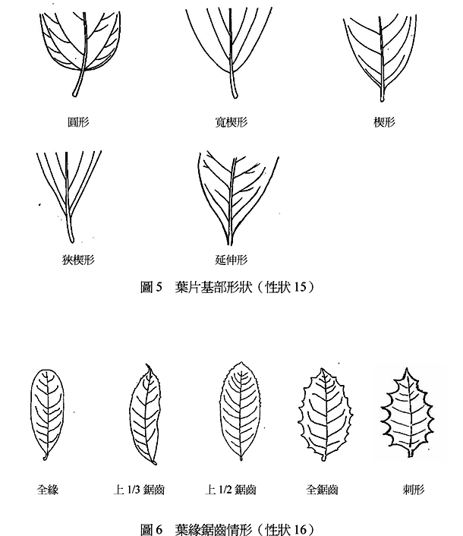

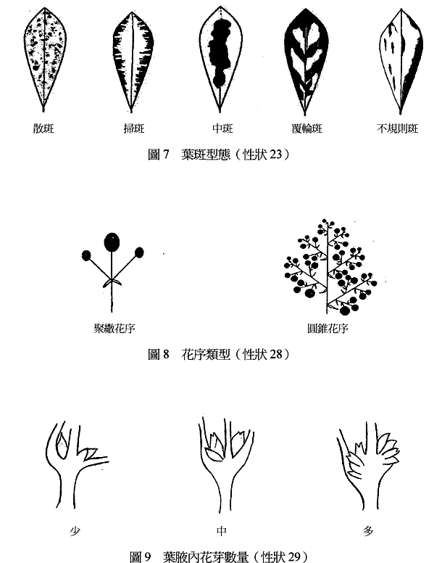

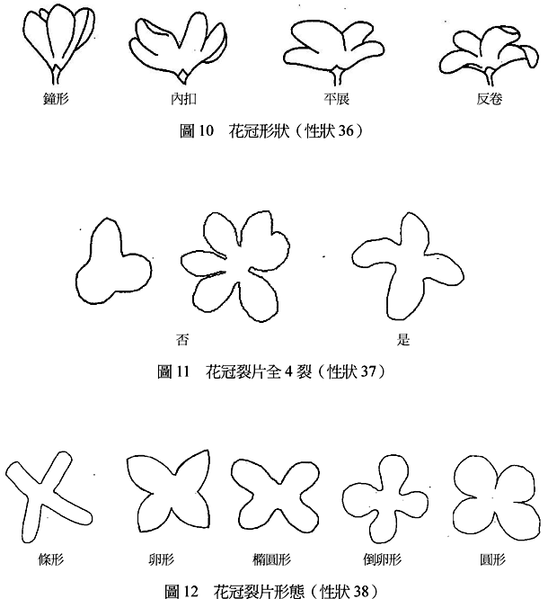

桂花
學名：Osmanthus fragrans Lour.
英名：Osmanthus
科名：木犀科（Oleaceae）木犀屬（Osmanthus）
桂花又名木犀、岩桂、桂樹及九里香，是著名的香花及觀賞樹種，為常綠灌木或小喬木，原產於亞洲、太平洋諸島、中國及北美洲等地，為亞熱帶及暖溫帶樹種，性較耐蔭。桂花是木犀屬的代表種，在中國分佈最廣，應用最多。目前桂花依花期可分為四季桂和秋桂類，四季桂類多季可開花，但以春季和秋季為盛花期，其他生長季節有時也有少量開花，秋桂類僅秋季開花，花期相對較短；秋桂類以花色又可分為銀桂、金桂及丹桂品種群。
桂花的應用主要以園林觀賞、景觀用苗木或盆栽（景）等，除了觀賞用之外，花朵亦可食用、提煉香料用，植株可當藥用及當作良材使用。單葉對生，長約6～10公分，寬約3～4公分。葉形全緣或有銳細鋸齒，葉先端尖或漸尖，葉基大多楔形。無毛，葉面正面平滑，背面則粗糙，正面葉色濃綠，背面綠色。花為圓錐或聚繖花序，單頂叢生或簇生，花小數多，有濃郁香氣。花色多，有白、檸檬黃、金黃、橙黃及橙紅色等，花冠裂片4枚或多於4枚，裂片橢圓形或卵形。雄蕊2枚，著生於花冠筒近頂部，雌蕊柱頭2裂，子房2室，每房有2個胚珠。多數栽培品種不結實，但少數品種可結實，果實為核果，幼果綠色，果實成熟後為紫黑色，橢圓形。
可用播種、扦插、壓條及嫁接等方式繁殖，一般均以扦插大量育苗，以夏季和秋季兩個季節扦插最容易成活，可採用當年生半成熟的嫩枝扦插，於插穗上留少數葉片，並插入砂壤土中，置於蔭涼、通風、濕潤環境，約經1個月可發根成芽，再行假植。壓條繁殖亦是桂花常用的方式，生長快，費時少，其全年都可進行壓條，於母株上的枝條進行環狀剝皮，然後將刻傷部位利用濕潤物包裹，於刻傷上部枝條會形成根系，將其剪離母株後即成為新植株。

